Diseño e implementación de una red informática y sistema de monitorización de Servicios Windows

Diego Prieto

Diego Prieto

[Nombre de la empresa]  [Dirección de la compañía]

Agradecimientos

Índice

Introducción 1

Objetivos 2

1. Distribución del Proyecto 3

2. Hardware 4

3. Diseño de la Red 5

4. Creación del entorno virtual 7

4.1. Acceso al SO VMware ESXi 7

4.2. Creación de VM con VMware ESXi 8

4.3. Instalación de los SO 10

4.3.1. IPfire 10

4.3.2. Ubuntu Server 13

4.3.3. Ubuntu Desktop 15

4.3.4. Windows Server 16

5. Comunicación entre redes 17

5.1. Configuración de Enrutador 17

5.2. Configuración de Firewalls 18

6. Instalación y Configuración de Servicios 19

6.1. DHCP 19

6.2. Servidor Impresión 22

6.3. Servidor de archivos 23

6.4. DNS 24

6.5. AD 25

6.6. XAMPP 27

6.7. FilleZilla Server 28

6.8. Replicación 29

6.8.1. Replicación AD 29

6.8.2. Replicación MySQL 31

7. Creación de bases de datos SQL 32

7.1. Creación general de una BBDD 32

7.2. BBDD INFO_AD 33

7.3. BBDD INFO_CARPETAS_COMPARTIDAS 33

7.4. BBDD 33

7.5. BBDD 33

7.6. BBDD 33

7.7. BBDD 33

8. Logs BBDD 33

9. Creación de Scripts ps1 33

10. Automatización de Scripts ps1 33

11. Creación de la web 33

Listado de siglas y acrónimos / Glosario4

# Introducción

# Objetivos

# Distribución del Proyecto

# Hardware

En el proyecto se ha utilizado un servidor PowerEdge R720 de Dell, que es un servidor de alta gama diseñado para satisfacer las demandas de cargas de trabajo intensivas. Este servidor cuenta con una memoria RAM de 64 GB, lo que permite una rápida ejecución de aplicaciones y un procesamiento eficiente de grandes cantidades de datos. Además, se han instalado dos discos duros en el servidor, uno de 6 TB y otro de 7 TB, lo que proporciona una gran capacidad de almacenamiento para los datos y recursos del proyecto.

El servidor se ha instalado con el sistema operativo DellEMC-VMware ESXi, que es un hipervisor que permite la virtualización de servidores y la creación de múltiples máquinas virtuales en un único servidor físico. Esto proporciona una mayor flexibilidad y escalabilidad en la gestión de los recursos de la red del proyecto. El sistema operativo ESXi también cuenta con características de seguridad avanzadas que protegen los datos y recursos de la red de posibles amenazas.

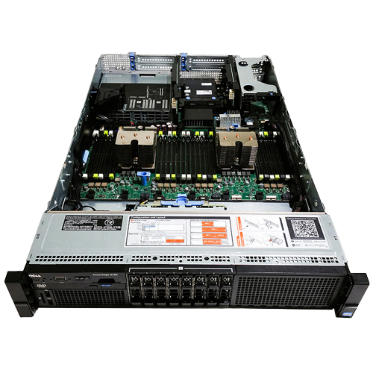En resumen, el servidor PowerEdge R720 de Dell con 64GB de RAM, dos discos duros de gran capacidad y el sistema operativo DellEMC-VMware ESXi, es una solución robusta y escalable que proporciona una alta disponibilidad de recursos y una gestión eficiente y segura de los datos y aplicaciones críticos del proyecto.

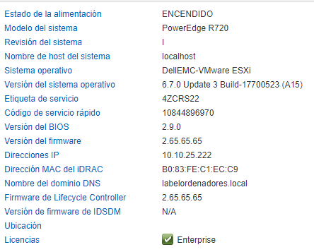

A este servidor se accede mediante una VPN configurada en la red donde está alojado el servidor usando el cliente de la empresa SonicWall.

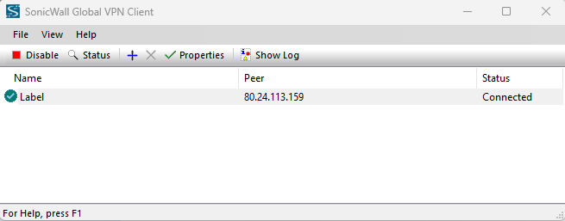

# Diseño de la Red

Como primer paso en el diseño de una red es importante considerar varios aspectos para garantizar su eficiencia y seguridad. Desde la topología, los protocolos de comunicación, la selección de hardware y software, hasta la gestión y monitoreo de la red. Un buen diseño de red debe permitir una comunicación fluida entre los diferentes dispositivos y usuarios, asegurando al mismo tiempo la privacidad y protección de la información transmitida. En este apartado, se presentará el diseño de la red creada para satisfacer las necesidades de la organización y los objetivos planteados.

La red consta de un total de ocho equipos distribuidos en cinco servidores donde se alojan

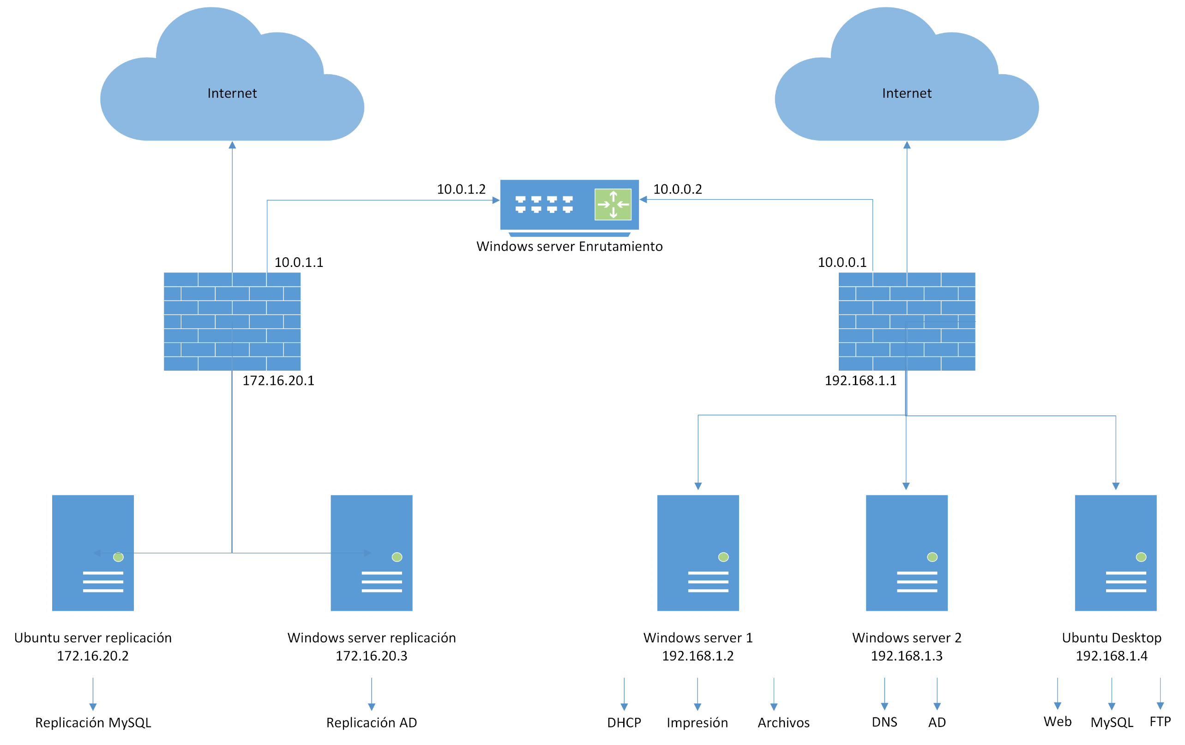

# Creación del entorno virtual

En este apartado se va a desarrollar como creamos las VM e instalamos sus respectivos SO para la realización del proyecto.

## Acceso al SO VMware ESXi

Para poder acceder al SO y crear las diferentes VM debemos acceder al servidor mediante un navegador introduciendo la IP previamente configurada en el servidor físico. En mi caso la IP es: 10.10.25.228

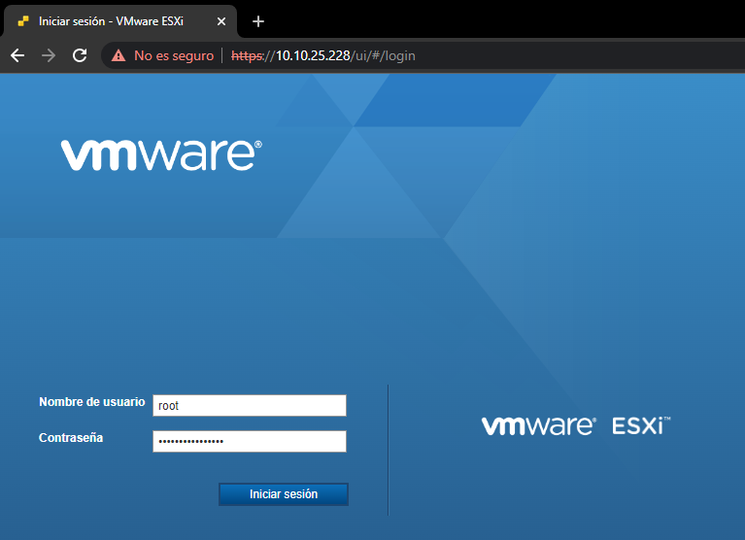

Una vez hemos accedido al sistema con nuestro usuario y contraseña podemos crear las diferentes VM haciendo clic en la opción: “Crear/Registrar máquina virtual”

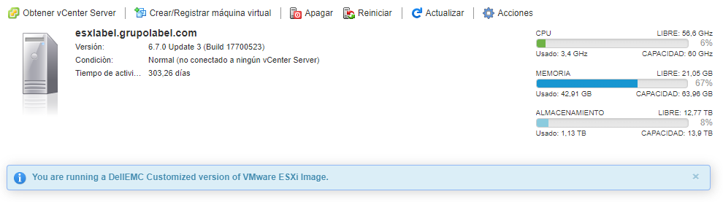

## Creación de VM con VMware ESXi

Para la instalación de los diferentes SO que usaremos a lo largo del proyecto debemos generar una serie de VM para alojar los sistemas. Una vez hemos accedido al wizard de creación de VM veremos una pantalla como ésta:

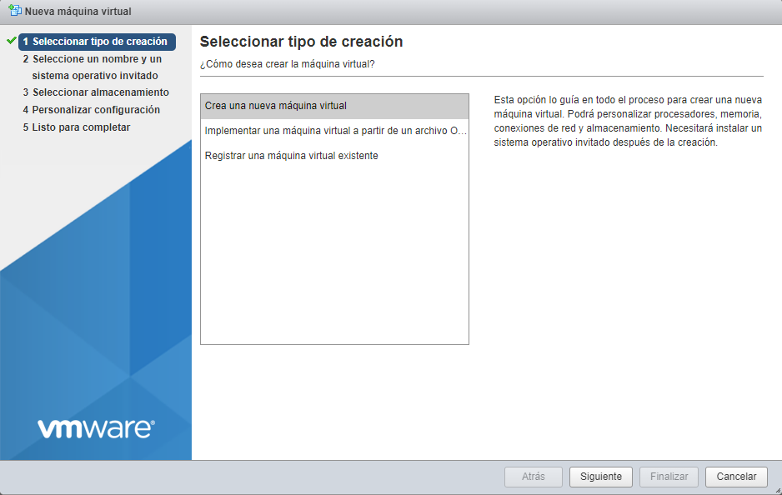

En esta pantalla podemos seleccionar que queremos hacer, podemos crear una VM desde cero, registrar una máquina desde un archivo OVA o registrar una máquina ya existente en uno de nuestros DataStorage. Para empezar a crear las máquinas elegimos “Crear una nueva máquina virtual” y pulsamos siguiente.

En la siguiente pantalla debemos de darle un nombre a nuestra VM y seleccionar tanto la familia del SO que vamos a instalar como su versión.

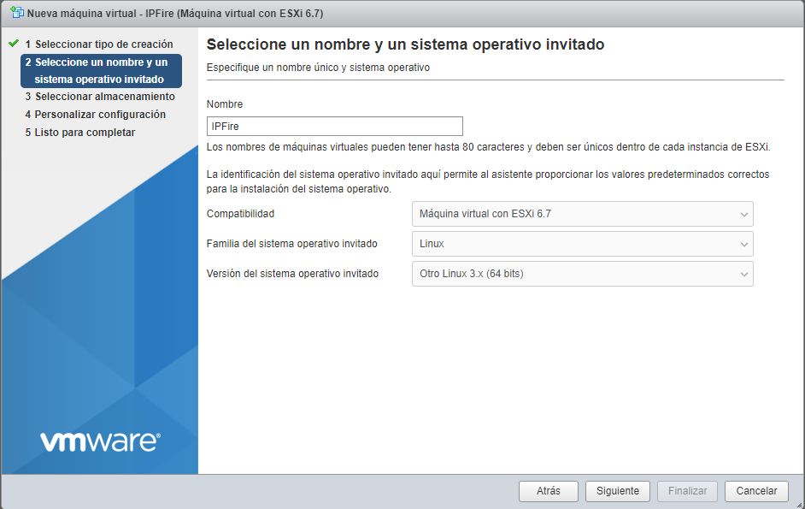

En este caso vamos a configurar uno de los firewalls virtuales que vamos a necesitar. Le asignamos el nombre y su sistema operativo y pulsamos siguiente.

Ahora nos pregunta dónde queremos guardar nuestra VM.

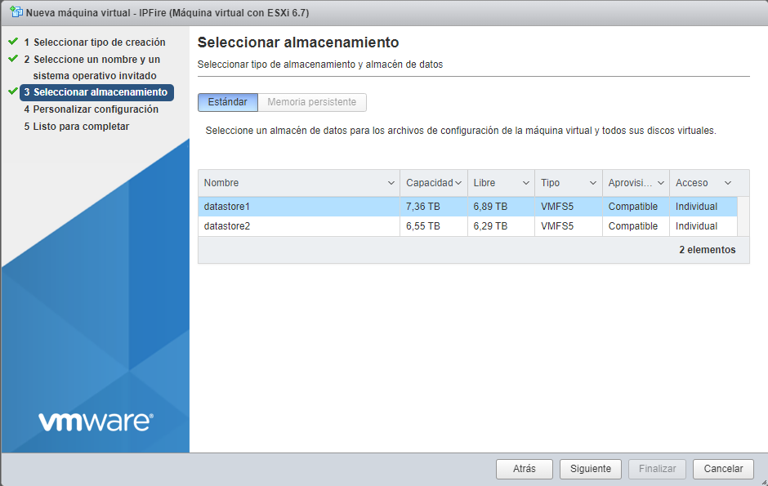  
  
Debemos elegir la ubicación y presionar siguiente.

En la última pantalla podemos modificar los recursos que se asignarán a la VM, el sistema coloca unos recursos predeterminados en función de la versión de SO que hemos elegido previamente. También podemos añadir diferentes tarjetas de red o discos más discos, así como seleccionar la ISO que se va a usar para instalar el sistema.

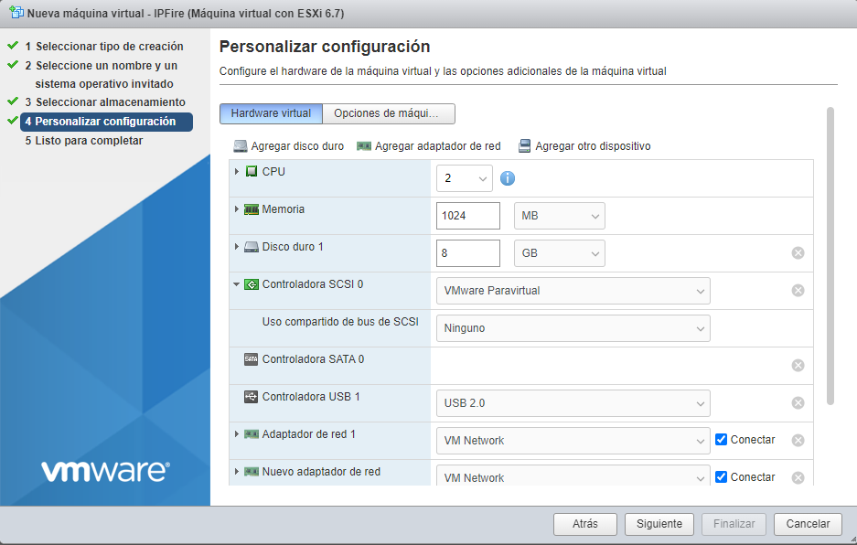

Este proceso se tiene que realizar cada vez que queramos crear una nueva VM. De forma adicional se pueden crear plantillas para automatizar la creación de estas VM.

Una vez se han creado las diferentes VM podemos acceder a ellas desde el propio navegador o utilizar el programa: “VMware Workstation Pro” para acceder a las diferentes VM usando la IP del servidor y el mismo usuario y contraseña que hemos usado para entrar en la plataforma ESXi.

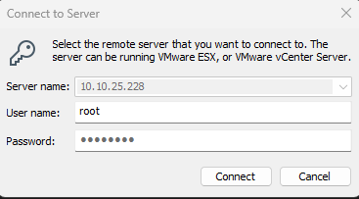  
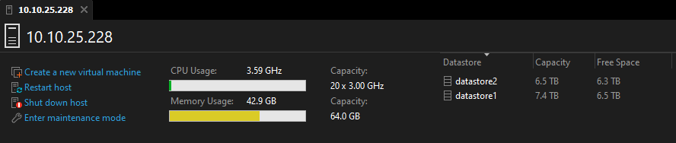

## Instalación de los SO

Una vez hemos creado las diferentes máquinas y asignado las diferentes ISO debemos instalar los diferentes sistemas. Aquí solo se explicará un ejemplo de instalación de cada versión de SO que se va a usar ya que la instalación de dos SO de la misma versión es exactamente igual. Si hubiera alguna diferencia se indicará en el ejemplo.

### IPfire

El primer sistema que vamos a instalar es IPfire que es un sistema operativo de firewall de código abierto basado en Linux. Proporciona una amplia gama de funciones de seguridad de red para proteger los sistemas informáticos contra amenazas como virus, malware, intrusiones, ataques de red y otros peligros en línea.

Lo primero que debemos seleccionar es que sistema de ficheros deseamos usar, en este caso ext4.

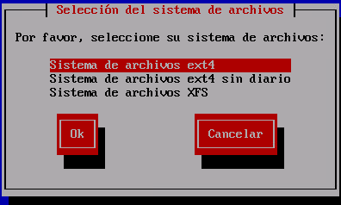

Después debemos asignar un nuevo nombre a la máquina, por defecto asigna el nombre “ipfire”.

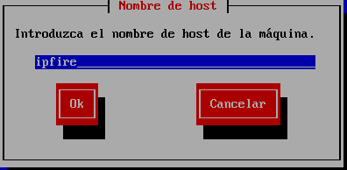  
Ahora debemos asignar una contraseña al usuario root para que acceda por la línea de comandos. Seguido a esto debemos asignar la contraseña del usuario admin que será el que accederá por la interfaz web.

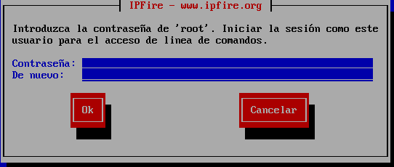  
Seguido a esto debemos asignar que tarjeta de red se asigna a cada una de las diferentes interfaces de red. Nosotros usamos tres (RED + GREEN + ORANGE).

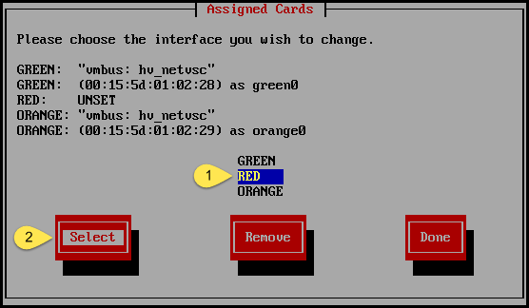

Ahora debemos asignar la IP que tendrá la interfaz GREEN que será la de la red local. En este caso usamos la red 192.168.1.0/24.

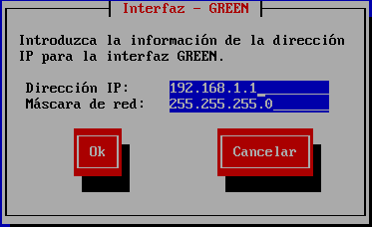  
Elegimos la IP de la interfaz RED mediante DHCP.

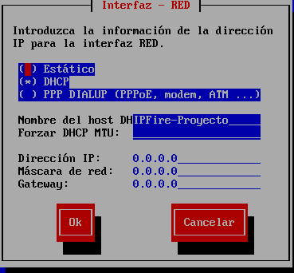  
Una vez hecho esto debemos reiniciar el sistema para que se realicen todos los cambios. Una vez dentro del sistema podemos hacer un ping a internet para ver si tenemos conectividad.

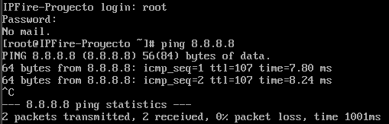

### Ubuntu Server

Ahora instalaremos el SO Ubuntu Server que es un sistema operativo de servidor basado en Linux desarrollado por Canonical Ltd. Es una variante de Ubuntu, la distribución de Linux más popular, y está diseñado para ofrecer una plataforma estable, segura y escalable para aplicaciones de servidor.

Primero debemos seleccionar la distribución de teclado que deseamos usar.

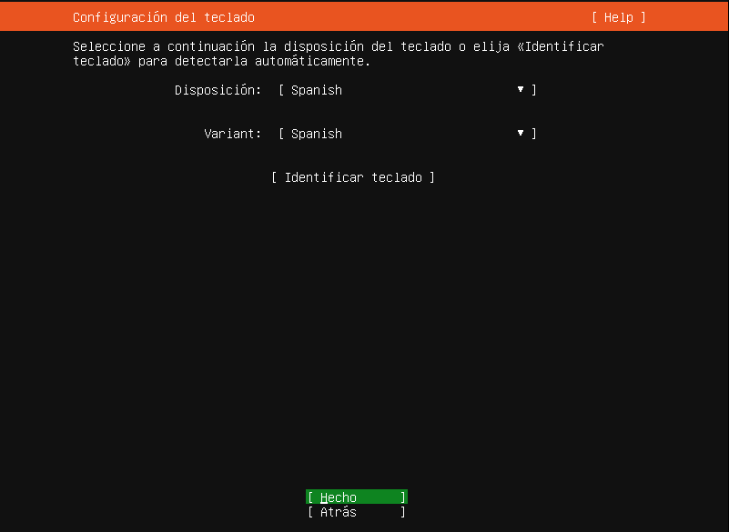

Después la conexión de red.

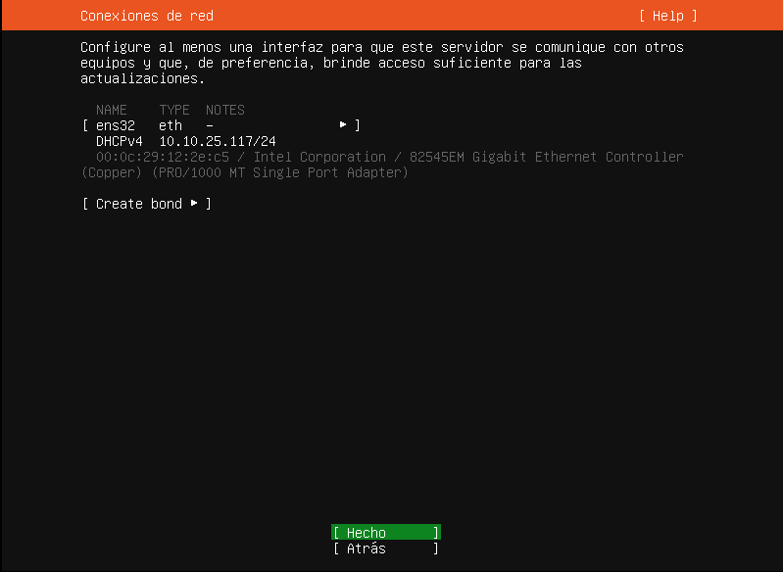

Y por último el disco que vamos a usar.

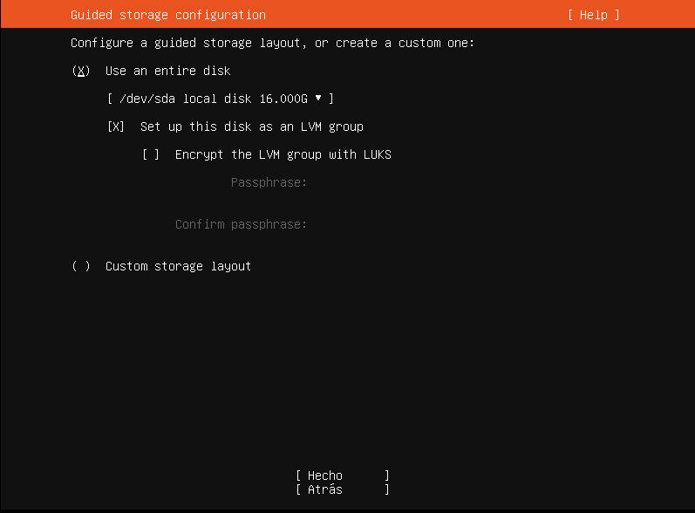  
Ahora creamos el usuario que vamos a usar y procedemos con la instalación.

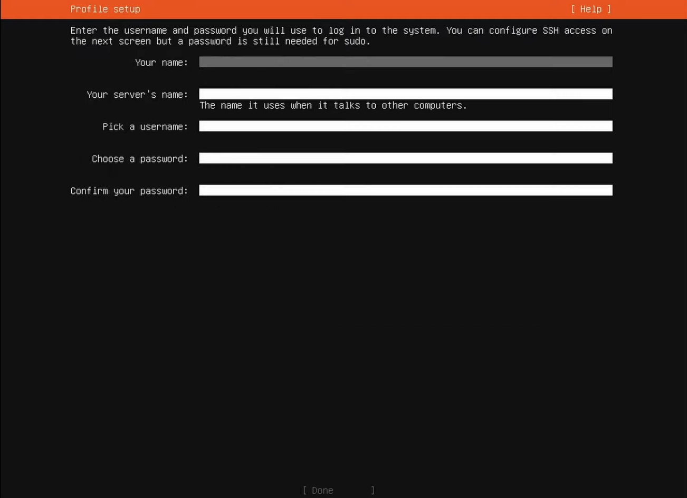

### Ubuntu Desktop

Ahora instalaremos el SO Ubuntu Desktop que es un sistema operativo de escritorio basado en Linux desarrollado por Canonical Ltd. Es una variante de Ubuntu, la distribución de Linux más popular, y está diseñado para ofrecer una plataforma estable, segura y fácil de usar para usuarios de escritorio.

Para la instalación del sistema debemos dejar todas las opciones por defecto. Podemos elegir el tipo de instalación que deseamos.

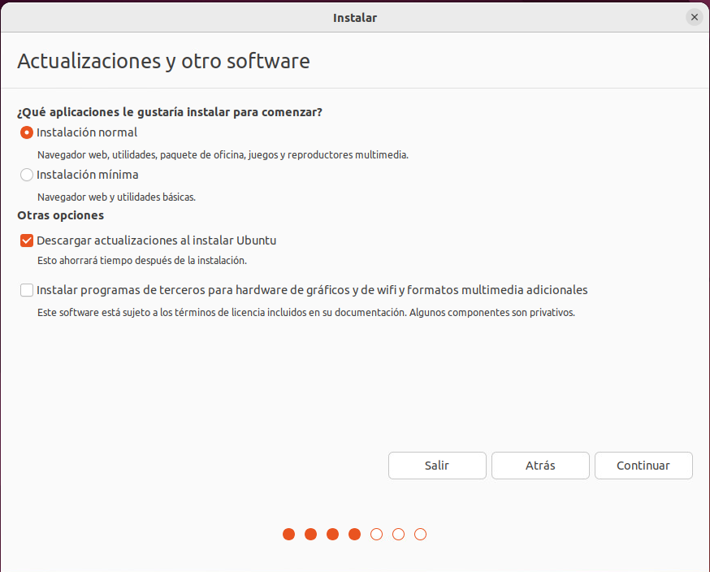  
Y luego el disco que queremos usar.

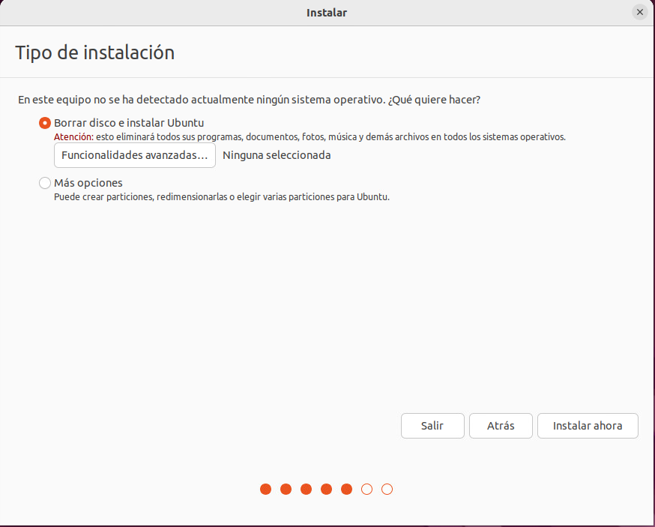

### Windows Server

Por último, vamos a instalar el SO Windows server que es un sistema operativo de servidor desarrollado por Microsoft. Está diseñado para proporcionar una plataforma de servidor segura y confiable para ejecutar aplicaciones de servidor en empresas y organizaciones.

Primero debemos de seleccionar la versión que queremos instalar y una vez seleccionado el disco donde se va a instalar aceptamos e instalamos el SO. 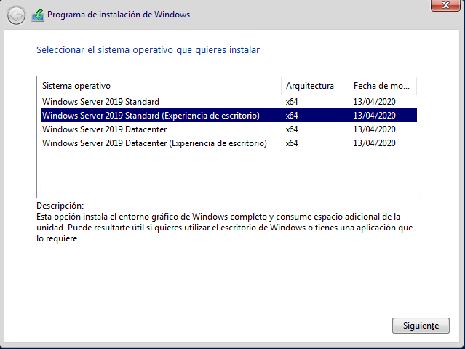

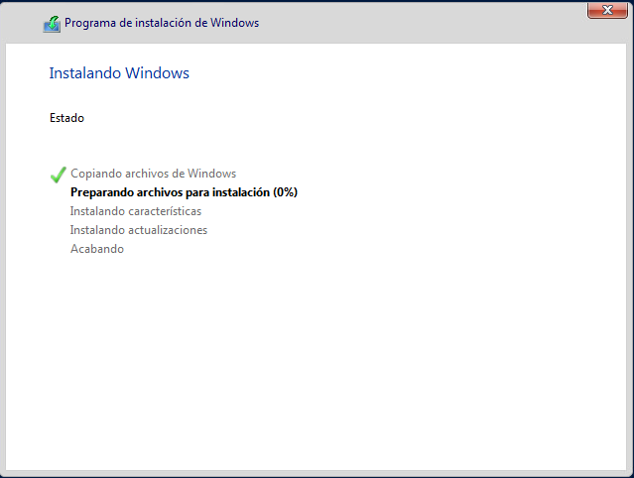

# Comunicación entre redes

En este apartado se describe la interconexión de dos redes LAN utilizando un router Windows y dos firewalls para mejorar la seguridad y proteger la privacidad de los datos en la red. Se explicará cómo se configuraron los dispositivos de red y se detallará el proceso de interconexión de las redes. La implementación de esta solución permite a los usuarios de ambas redes compartir recursos y datos de manera eficiente y segura.

## Configuración de Enrutador

Para la interconexión de dos redes LAN necesitamos un router que nos permita intercambiar los paquetes entre ambas redes, esto se puede realizar con un router físico o por ejemplo con un servidor Windows con el servicio de enrutamiento que es la opción elegida para este proyecto. Las dos redes LAN utilizadas son 192.168.1.0/24 y 172.16.20.0/24 pero ya que estas están colocadas bajo un firewall y la conexión entre redes se realiza mediante una red DMZ debemos de configurar dos nuevas redes que son las que usará el router con dos tarjetas de red para la conexión con los firewalls y ellos se encargan de reenviar los paquetes a ambas LAN. Estas redes serán 10.0.0.0/24 y 10.0.1.0/24.

Para que un servidor Windows lo primero que debemos hacer es instalar el servicio de enrutamiento.

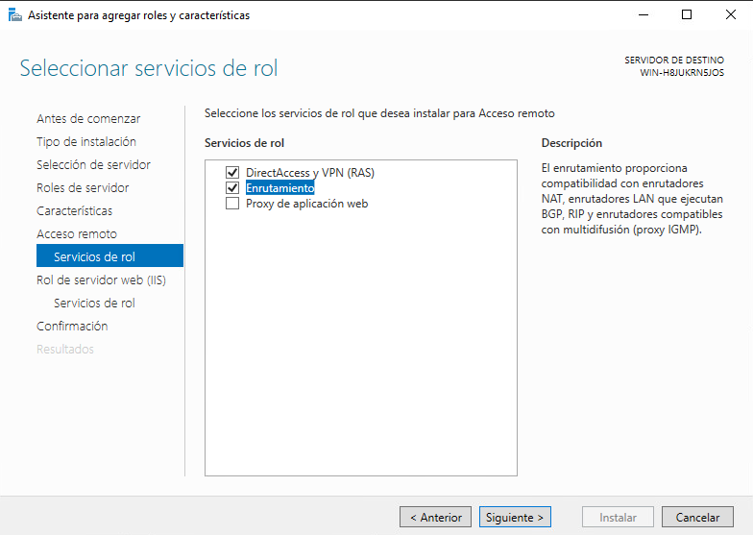

Una vez hemos instalado el servicio asignamos las IP a las diferentes tarjetas de red en este caso: 10.0.0.2 y 10.0.1.2. Hecho esto debemos crear las rutas que ha de seguir el router.

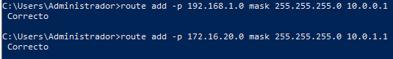

Para crear las rutas usamos el comando “route add” seguido de “-p” para hacer que la ruta sea persistente seguido de la red de destino junto su máscara y por último indicamos la puerta de enlace para llegar a la red deseada.

## Configuración de Firewalls

Para que la comunicación entre redes pueda funcionar en los diferentes firewalls como primer paso debemos configurar las diferentes IP en cada una de las diferentes patas del firewall. La pata RED que es la que sale a internet la dejamos en DHCP para que adquiera su IP de manera automática. La pata GREEN la configuramos de modo que sea la puerta de enlace de la red LAN, por ejemplo “192.168.1.1”. y la pata ORANGE (que actúa como DMZ) la configuramos como puerta de enlace de la red de conexión, por ejemplo “10.0.0.1”.

Como segundo paso debemos realizar reglas de Firewall para permitir el intercambio de información entre las diferentes redes. En una regla de firewall se pueden configurar si queremos permitir o denegar determinadas IP o puertos o protocolos. En nuestro caso vamos a crear una regla en ambos firewalls que deje pasar todo el tráfico entre redes lo cuál en términos de seguridad no es lo más eficiente, pero para evitar problemas a la hora del intercambio de información en el proyecto es lo más efectivo.

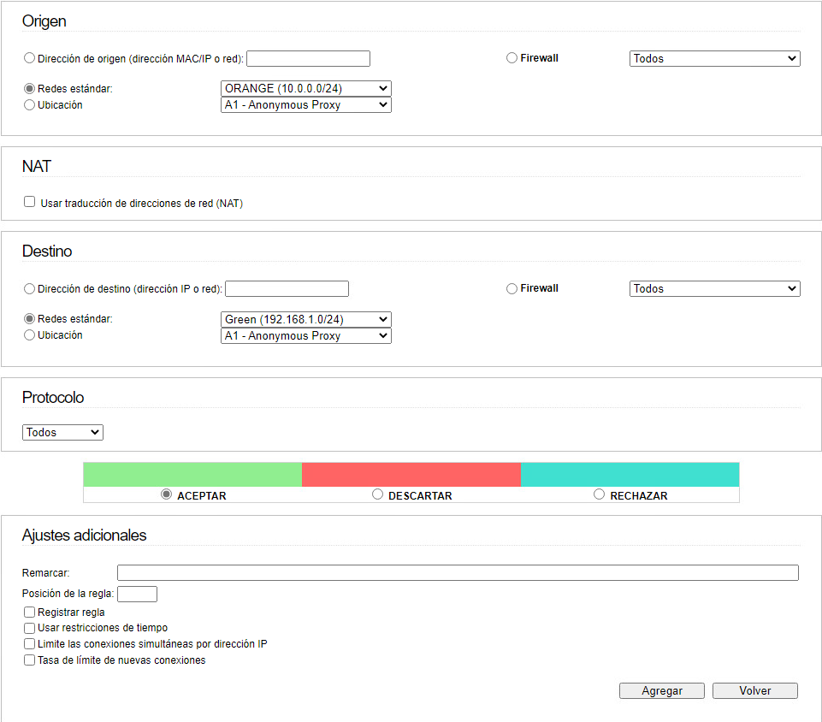

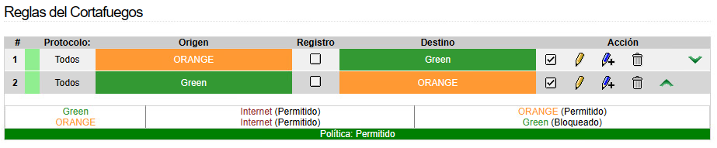

Se deben crear dos reglas en cada firewall permitiendo el tráfico de GREEN a ORANGE e viceversa.

Como último paso al igual que en el router debemos crear sus respectivas rutas para el envío de paquetes.

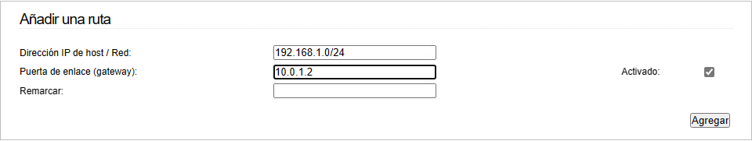

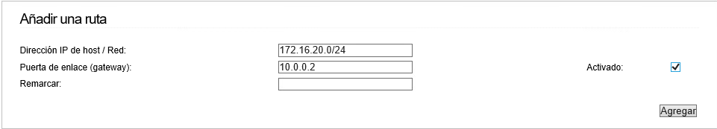

# Instalación y Configuración de Servicios

En esta sección del proyecto, se explicará en detalle cómo instalar y configurar diferentes servicios esenciales para la infraestructura de red del proyecto. La instalación y configuración adecuadas de estos servicios es esencial para garantizar un funcionamiento óptimo y seguro de la red. Se describirán los pasos específicos necesarios para la instalación de cada uno de estos servicios en los sistemas operativos correspondientes.

## DHCP

DHCP es un protocolo de red que permite a los dispositivos obtener automáticamente una dirección IP única y otros parámetros de configuración de red, como la máscara de subred, la puerta de enlace predeterminada y los servidores DNS. DHCP simplifica y automatiza el proceso de asignación de direcciones IP en una red, lo que ahorra tiempo y reduce los errores de configuración manual.

Para configurar este servicio en un Windows Server como primer paso debemos instalar el rol de “Servidor DHCP” dentro de la sección agregar roles y características de nuestro servidor. Dentro de las opciones de la instalación dejamos todas las opciones por defecto, Debemos asignar una IP estática a nuestro servidor para que el DHCP funcione de manera correcta.

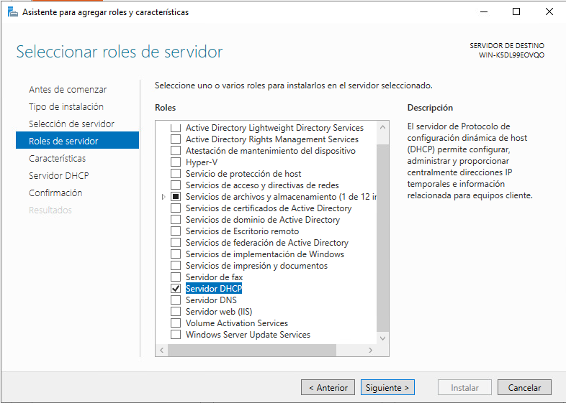

Una vez instalado debemos crear un ámbito IPv4 para asignar las diferentes opciones de red. Al ámbito lo llamaremos clientes y asignará las IP a los equipos clientes.

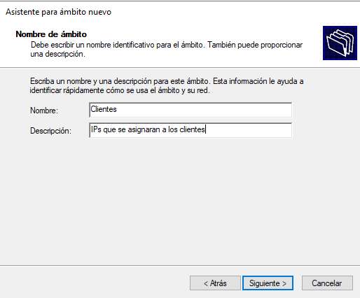

Después debemos asignar cuales son las IP que se asignarán en el ámbito así como la máscara de red.

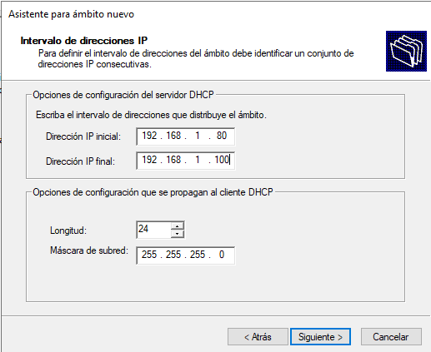

Ahora asignamos la dirección del enrutador que será que se proporcione a los equipos.

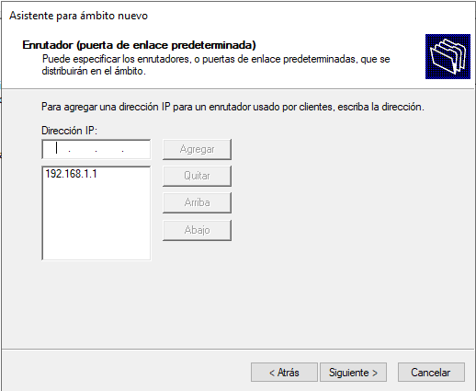

Por último, asignamos los servidores DNS que se usarán.



## Servidor Impresión

Un servidor de impresión es un servicio que actúa como intermediario entre las impresoras y las estaciones de trabajo en una red. Su función es gestionar y controlar la impresión de documentos enviados desde las estaciones de trabajo a las impresoras, permitiendo una administración centralizada de los recursos de impresión en la red. Al utilizar un servidor de impresión, se pueden compartir una o varias impresoras en la red, lo que mejora la eficiencia y reduce los costos de impresión.

Para instalar este servicio dentro de un servidor Windows debemos instalar el rol de “Servicios de impresión y documentos” y dentro de este el servicio de “Servidor de impresión”.

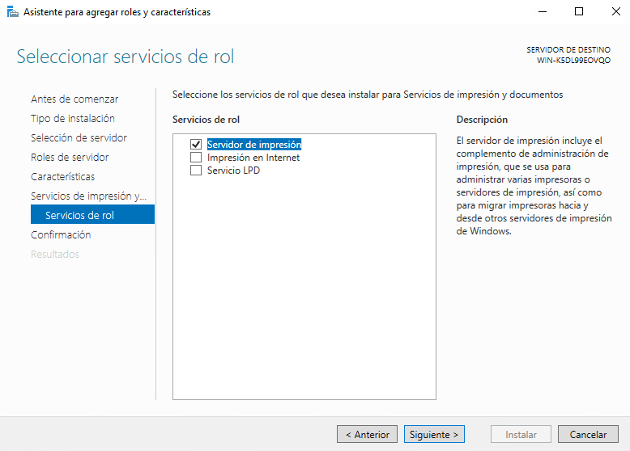

Una vez instalado podemos acceder al panel de administración de impresión donde podemos ver las diferentes impresoras instaladas y agregar nuevas así como controladores o puertos.

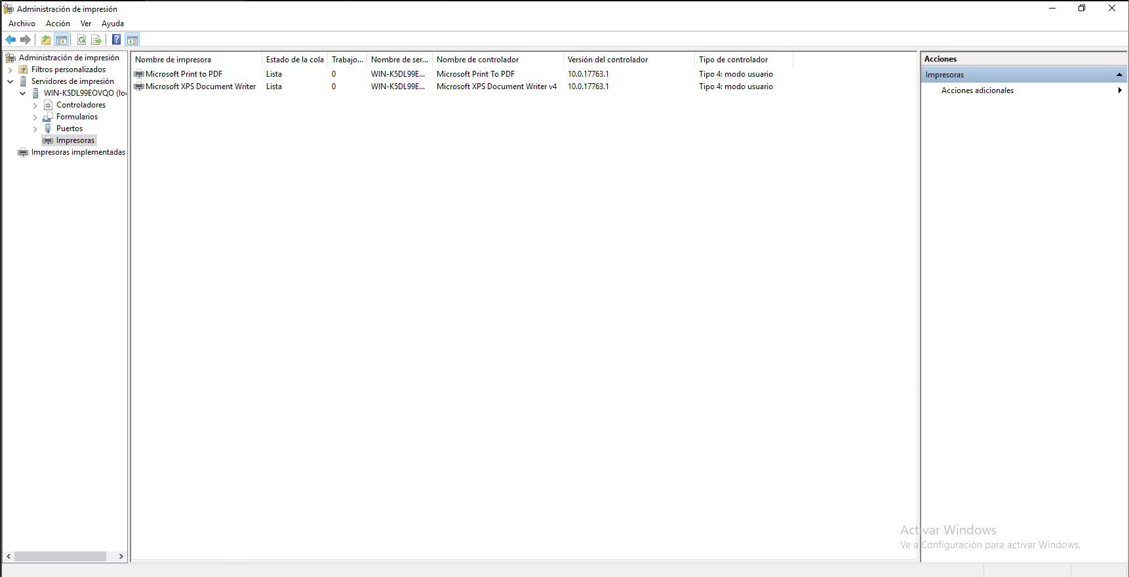

## Servidor de archivos

Un servidor de archivos es un dispositivo o programa que proporciona almacenamiento centralizado y compartido para los archivos y datos en una red. Su función es permitir que los usuarios accedan y compartan archivos y carpetas de manera eficiente y segura, y proporcionar un sistema de control de acceso y permisos para garantizar la privacidad y seguridad de los datos. Al utilizar un servidor de archivos, se pueden centralizar los datos en un solo lugar y facilitar su administración y backup.

Dentro de nuestro servidor de archivos vamos a configurar una carpeta compartida en un disco secundario llamada “DATOS” donde se podrá almacenar la información del sistema.

Para instalarlo dentro del servidor Windows debemos instalar el rol de “Servicios iSCSI y archivos” y dentro de este “Servidor de archivos”

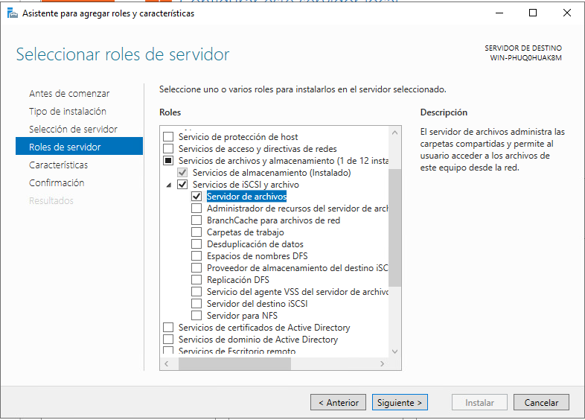

Una vez instalado dentro del apartado recursos compartidos debemos generar la carpeta compartida con sus diferentes permisos.

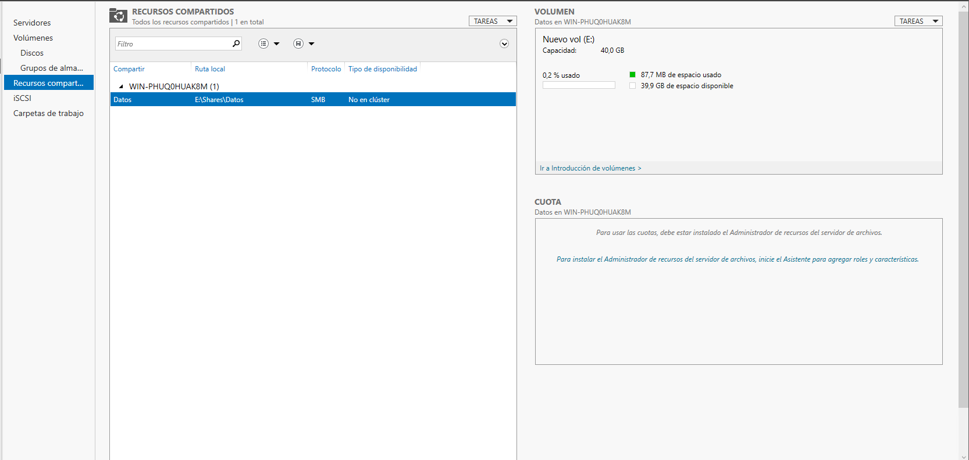

Una vez creado podemos acceder desde un equipo cliente usando el un usuario y contraseña que tenga acceso.

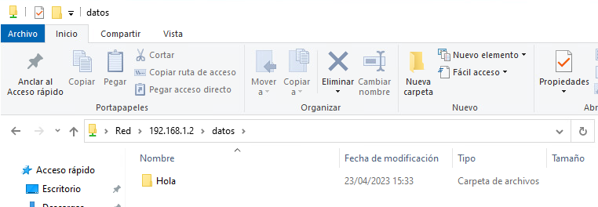

## DNS

DNS es un sistema de nomenclatura jerárquico y distribuido que se utiliza para traducir nombres de dominio en direcciones IP y viceversa. Su función principal es permitir que los usuarios accedan a los recursos de red utilizando nombres de dominio fáciles de recordar en lugar de direcciones IP numéricas. Cuando se introduce una URL en el navegador web, el sistema DNS resuelve el nombre de dominio en la dirección IP correspondiente, lo que permite establecer la conexión con el servidor web. DNS también facilita la gestión de los nombres de dominio y la administración de los servidores DNS en una red.

En este caso únicamente debemos instalar el rol de “Servidor DNS” y no tenemos que configurar nada ya que las zonas se crearán automáticamente al promocionar este servidor a controlador de dominio en la instalación de AD.

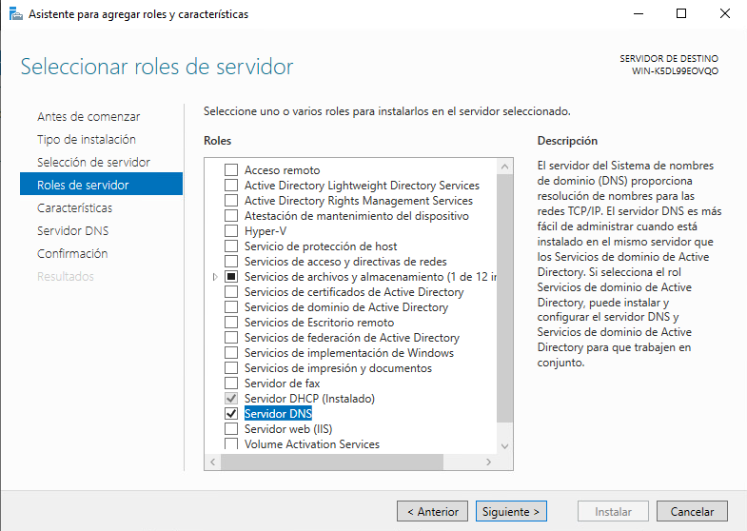

## AD

AD es un servicio de directorio desarrollado por Microsoft que se utiliza para almacenar y administrar información de seguridad y recursos de red en una red de computadoras basada en Windows. Su función principal es autenticar y autorizar el acceso de los usuarios a los recursos de red, como archivos compartidos, impresoras, aplicaciones y otros servicios. AD permite la gestión centralizada de los usuarios, grupos, permisos y políticas de seguridad en una red, lo que facilita la administración y protección de los recursos de la red.

Para instalarlo en un servidor Windows debemos instalar el rol de “Servicios de dominio de Active Directory” y promocionar este servidor a controlador de dominio lo que creará las zonas DNS necesarias para que el dominio funcione con normalidad.

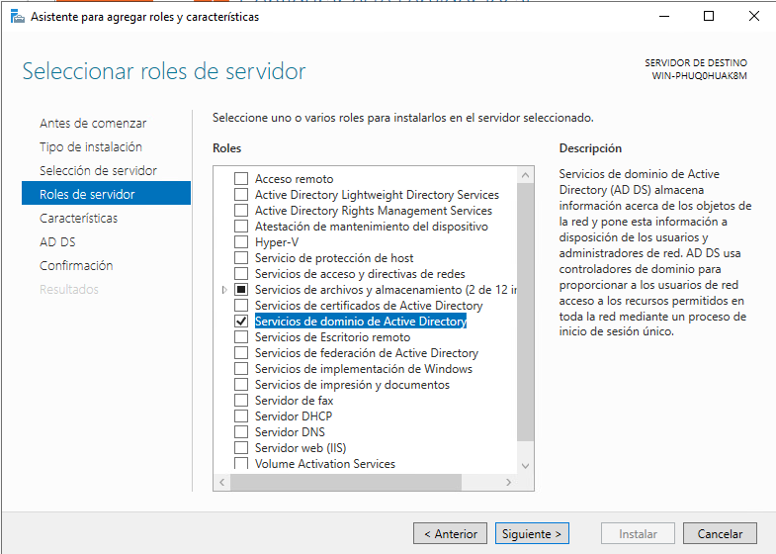

Una vez instalado debemos promocionar el servidor a controlador de dominio. Como primer paso debemos seleccionar la opción de agregar un nuevo bosque y proporcionar el nombre de dominio que queremos usar

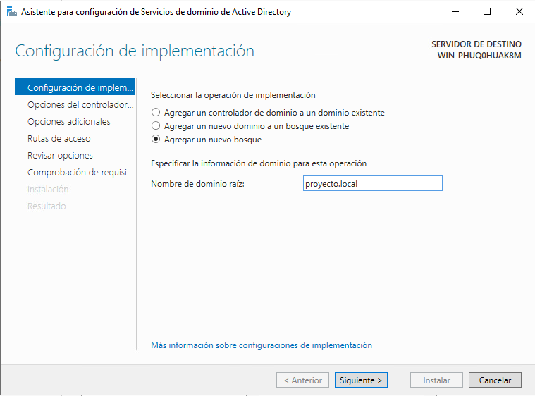

Después debemos asignar el nivel funcional del dominio y la contraseña de recuperación.

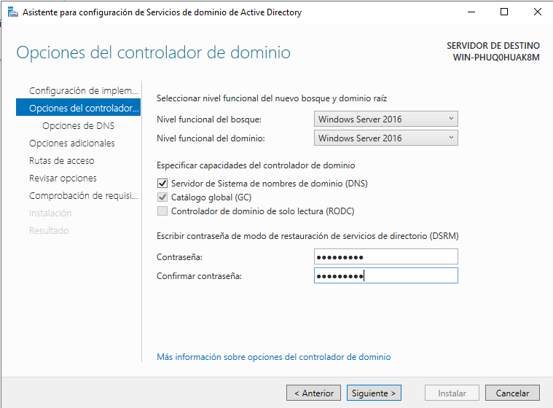

Por último, asignamos las rutas de la información del dominio y instalamos el controlador de dominio.

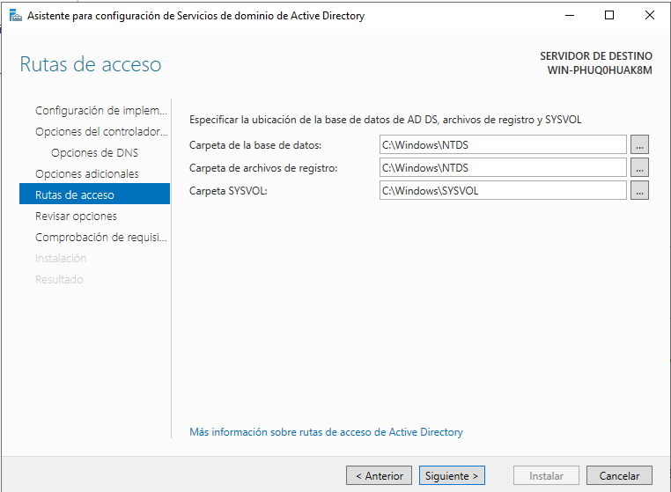

Una vez instalado comprobamos que se crean las zonas DNS necesarias y podemos acceder al dominio.

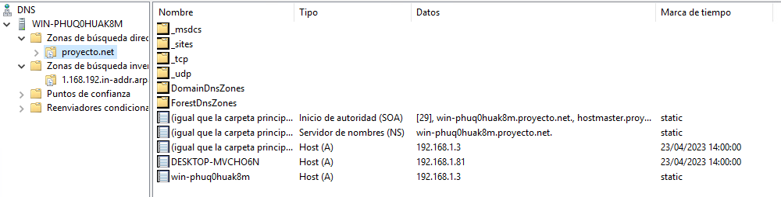

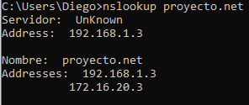

## XAMPP

XAMPP es un paquete de software libre y gratuito que incluye varios componentes populares de software de servidor web, como Apache, MySQL, PHP y Perl. Su función es proporcionar un entorno de desarrollo y prueba completo para aplicaciones web y sitios dinámicos en un solo paquete fácil de instalar y configurar en diferentes sistemas operativos, como Windows, Linux y macOS. XAMPP también incluye otras herramientas útiles, como phpMyAdmin y Mercury Mail para la gestión de bases de datos y correo electrónico, respectivamente.

En este proyecto se usará para almacenar la base de datos en su MySQL y ejecutar la página web a través de el servidor Apache, se instalará en el sistema Ubuntu Desktop, para instalarlo descargamos la última versión de su página web y una vez descargado ejecutamos el archivo con el comando “./<nombre del archivo>” y nos saldrá un wizard de instalación automática.

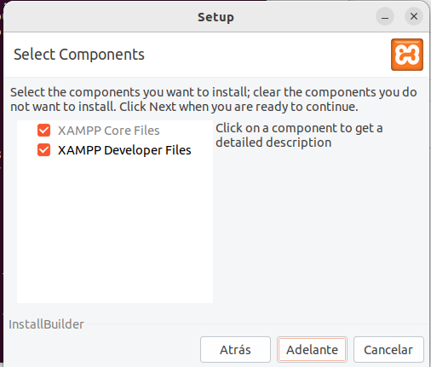

Una vez instalado accedemos al panel de control para activar los diferentes servicios.

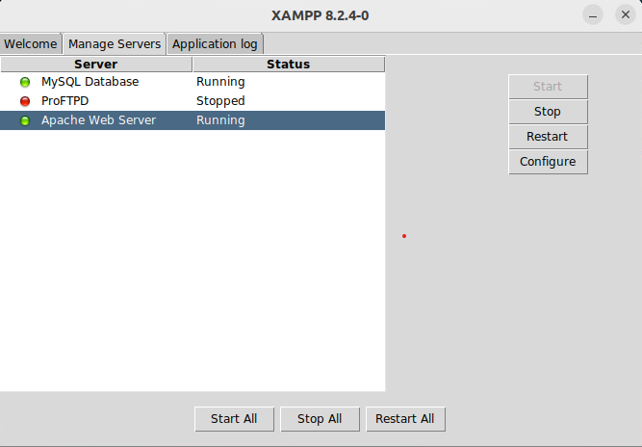

## FilleZilla Server

FileZilla Server es un servidor FTP (File Transfer Protocol) gratuito y de código abierto que se utiliza para transferir archivos entre sistemas informáticos a través de una red. Su función principal es proporcionar un servicio de transferencia de archivos seguro y eficiente a través de una conexión FTP, SFTP o FTPS.

Vamos a instalar este servicio en el Ubuntu Desktop para alojar los archivos de log que se generarán a partir de las inserciones a la base de datos. Para ello descargamos el archivo de instalación desde su página web y ejecutamos con “dpkg -i <nombre del archivo>”, una vez instalado accedemos al panel de control y creamos un usuario con acceso a la carpeta de logs y le damos permisos para leer el contenido.

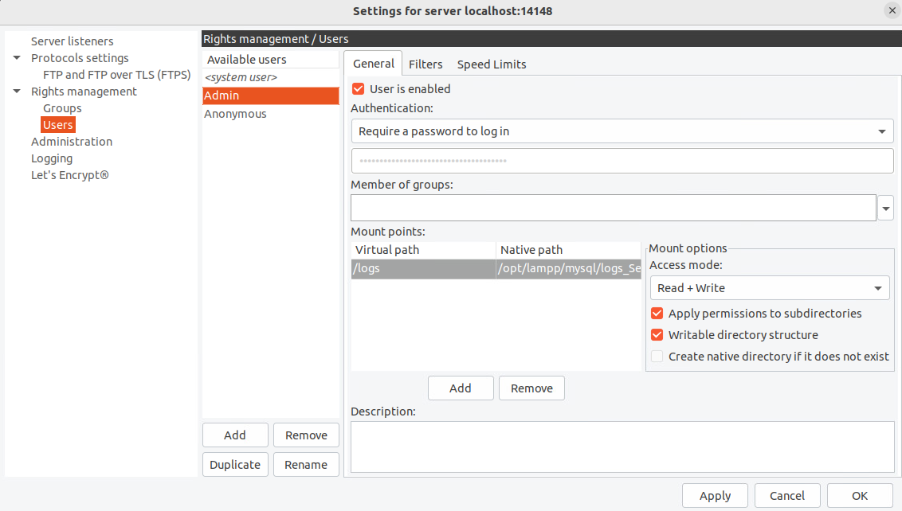

## Replicación

Por motivos de seguridad y backup vamos a crear replicaciones tanto del servidor de directorio activo como de las BBDD de los servidores. Está replicación se realizará en los dos servidores que se encuentran en el site2 en la red 172.16.20.0/24.

### Replicación AD

Para la realización del dominio AD lo primero que debemos hacer es, en el servidor principal, abrir el panel de “Sitios y servicios de Active Directory” y generar un segundo sitio para el nuevo controlador de dominio ya que se encuentra en una nueva red, así como una nueva subred.

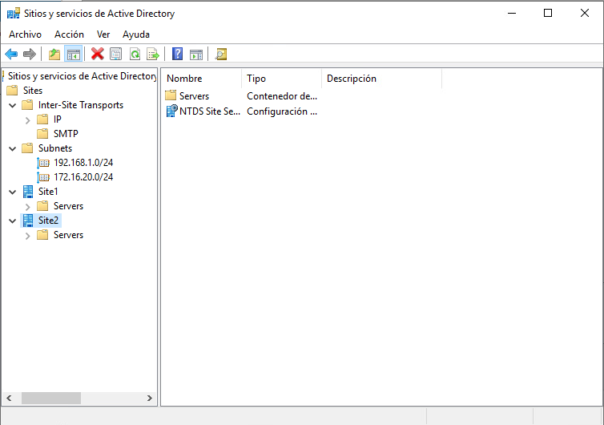

Ahora debemos instalar el rol de AD en el nuevo servidor y promocionar este a controlador de dominio indicando que se quiere agregar el controlador a un dominio existente y proporcionando las credenciales de administrador del dominio.

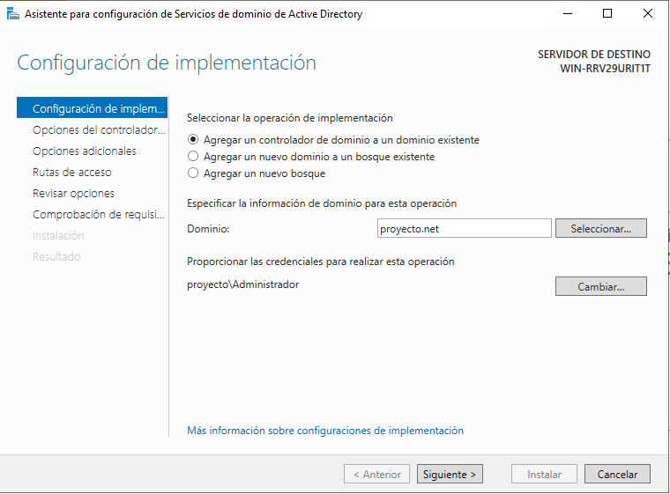

Después seleccionamos el sitio que queremos asignar y dejamos el resto de opciones por defecto.

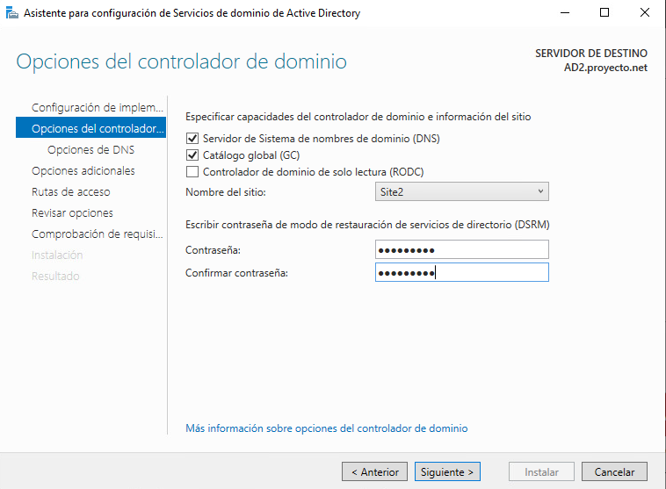

Por último, comprobamos que se han generado los conectores necesarios para la replicación.

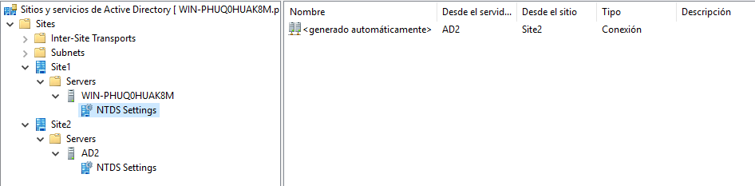

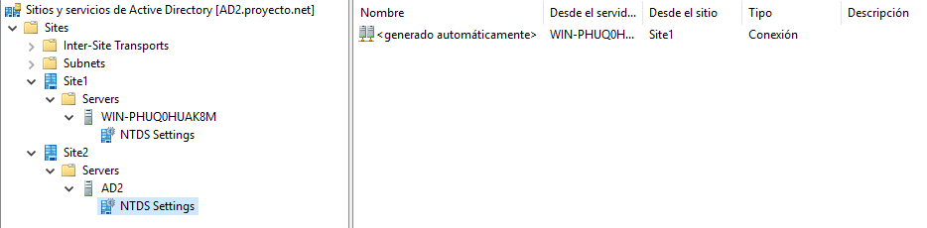

Una vez echo esto nuestro dominio está replicado en ambos servidores y es accesible por cada uno de ellos independientemente, esto quiere decir que si un servidor se apagase por cualquier motivo siempre se podrá acceder al dominio a través del otro.

### Replicación MySQL

Para replicar MySQL a través de phpMyAdmin debemos activar la replicación en la pantalla de “Replication”, nosotros seleccionamos que se repliquen todas las bases de datos.

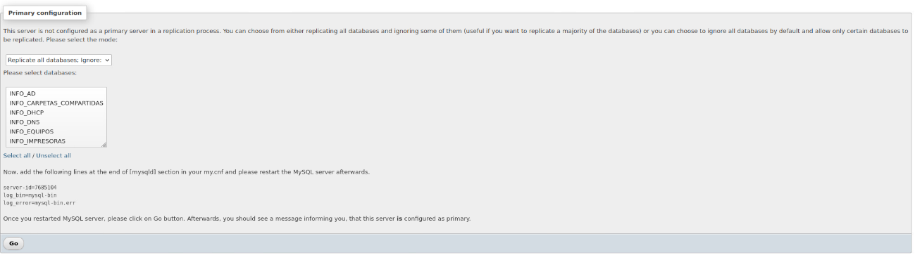

Una vez realizado esto debemos crear un usuario para que se conecte desde el segundo servidor para poder consultar la información a replicar.

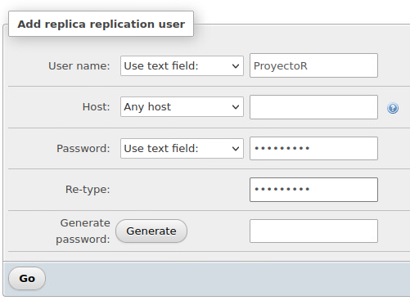

En el servidor de replicación debemos instalar el servidor MySQL y añadir estas líneas al archivo de configuración:

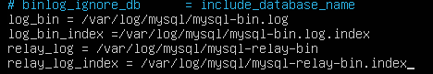

Por último, debemos ejecutar el siguiente comando para que se inicie la replicación de la base de datos (cambiando los campos entre comillas por la información de nuestro servidor principal):

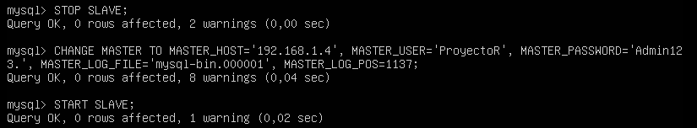

# Creación de bases de datos SQL

En este apartado del proyecto, se describirá en detalle la creación de diferentes bases de datos SQL que se utilizan para almacenar la información que se recibe de una serie de scripts ps1. Estos scripts están diseñados para extraer información sobre diferentes servicios de Windows, como el estado de los servidores, el uso de la memoria, el espacio de almacenamiento disponible y otros datos relevantes.

La creación de bases de datos SQL específicas para almacenar esta información es esencial para la gestión eficiente de los datos y para permitir un fácil acceso a la información para su posterior análisis. En este apartado se describirá el proceso completo de creación de bases de datos SQL, desde la definición de los campos de la tabla hasta su configuración.

## Creación general de una BBDD

Como primer punto se va a explicar un ejemplo que sirve como plantilla de cómo se crean las diferentes BBDD, explicando cada una de las sentencias utilizadas. Todas las BBDD que se han usado en el proyecto siguen la misma idea y comandos cambiando solamente aquella información que se quiere almacenar.

En los apartados específicos para cada una de las diferentes BBDD únicamente se explicará que es lo que se quiere almacenar en cada una de sus tablas respectivamente.

Como primer paso debemos comprobar si la BBDD ya existe y si ese el caso borrarla, para ello se debe usar el comando “DROP DATABASE” para indicar que borre la BBDD seguido de “IF EXISTS” para decirle que solo la borre en el caso de que exista, y por último el nombre de la BBDD, en este caso “EJEMPLO”.

  
Como información adicional se debe saber que todos los comandos SQL deben terminar con el carácter “;” a menos que se indique lo contrario como más adelante en este proyecto.

Una vez hecho esto debemos de crear la BBDD, para ello usamos el comando “CREATE DATABASE” seguido del nombre de la base de datos que queremos crear.

  
Ahora debemos colocarnos dentro de esta base de datos para poder crear las diferentes tablas que la van a formar, para ellos se usa el comando “USE” seguido del nombre de la BBDD.

  
Una vez dentro de la BBDD podemos comenzar a crear las diferentes tablas de la BBDD, solo se explica cómo crear una de ellas ya que todas se crean de la misma manera únicamente cambiando el número de columnas, su nombre y el tipo de dato a almacenar.

Primero usamos la sentencia “CREATE TABLE” seguido del nombre de la tabla y por último abrimos y cerramos paréntesis para dentro de estos definir las diferentes columnas separadas por comas.

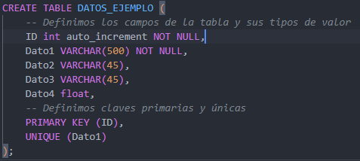  
Dentro de los campos podemos definir diferentes tipos de datos, los que vamos a usar son:

* **INT:** Valor numérico entero
* **Float:** Valor numérico con decimales
* **Varchar:** string de texto

Auto_increment significa que cada vez que se añade una nueva línea a nuestra tabla se añade automáticamente un nuevo valor consecutivo a ese campo. Por último, definimos las claves de nuestra tabla que son aquellos valores que deben ser únicos para poder identificar cada una de las filas de nuestra tabla.

## BBDD INFO_AD

## BBDD INFO_CARPETAS_COMPARTIDAS

## BBDD

## BBDD

## BBDD

## BBDD

# Logs BBDD

# Creación de Scripts ps1

# Automatización de Scripts ps1

# Creación de la web